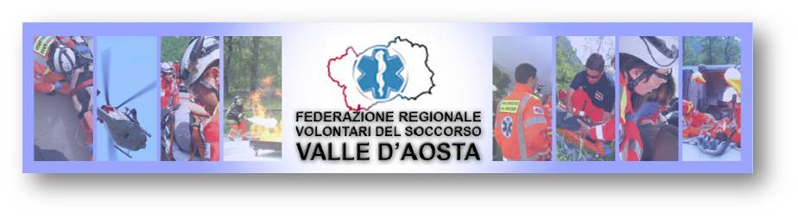
Riepilogo Attività svolta dalle Organizzazioni Federate al 31/12/2012

Anno 2012 | N° SERVIZI | ORE SERVIZI | CHILOMETRI | N° TURNI | ORE COPERTURA
CAV BRUSSON | 390 | 936 | 33.838 | 413 | 8.874
CAV CHAMPORCHER | 110 | 282 | 7.841 | 771 | 8.771
CAV CHATILLON | 2.566 | 4.895 | 157.460 | 891 | 6.773
CAV COGNE | 277 | 641 | 13.554 | 144 | 3.185
CAV COURMAYEUR | 145 | 484 | 9.045 | 138 | 718
CAV DONNAS | 37 | 40 | 987 | 5 | 28
CAV GRAN PARADIS | 1.394 | 3.425 | 93.306 | 378 | 3.159
CAV GRAN S BERNARD | 21 | 43 | 518 | 19 | 172
CAV GRESSONEY | 526 | 924 | 32.669 | 302 | 2.451
CAV LA THUILE | 168 | 496 | 14.038 | 124 | 547
CAV MONTJOVET | 519 | 1.400 | 34.897 | 58 | 462
CAV MONT ROSE | NON OPERATIVA NELL’ANNO DI RIFERIMENTO
CAV MORGEX | 728 | 2.328 | 24.929 | 297 | 1.862
CAV ST MARCEL | 1.105 | 1.617 | 29.046 | 208 | 1.893
CAV TORGNON | 149 | 485 | 15.418 | 104 | 734
CAV VALPELLINE | 1.995 | 4.749 | 69.840 | 315 | 2.222
CAV VALTOURNENCHE | 325 | 919 | 25.176 | 553 | 3.345
CAV VERRAYES | 620 | 2.207 | 52.123 | 52 | 436
CAV VERRES | 740 | 919 | 37.113 | 347 | 2.390
FEDERAZIONE | 321 | 684 | 8.633 | - | -
 | 11.988 | 27.474 | 660.431 | 5.119 | 48.022

